 | 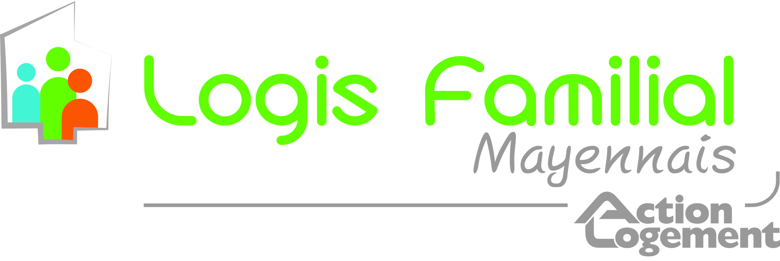 | 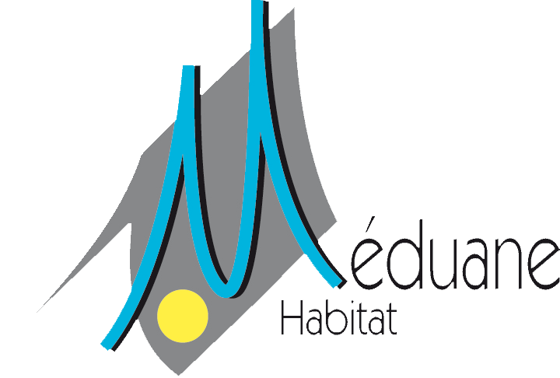

Appel à projets
Mise en place de 10 000 logements HLM accompagnés
Note de présentation

La réponse aux besoins du territoire :

Comme le précise le Plan Départemental d’Action pour le Logement et l’Hébergement des Personnes Défavorisées de la Mayenne (PPDALPD), c’est un ensemble de catégories de publics qui doit faire l’objet d’une attention particulière.

Le département de la Mayenne ne se caractérise donc pas par des besoins spécifiques sur des populations identifiées, nécessitant la production d’une structure Ad hoc pour des populations cibles.

De fait, la mise en place d’un centre d’hébergement spécialisé n’est pas une réponse adaptée sur le territoire ; il s’agit plutôt de mettre en œuvre un dispositif souple, réactif, adaptable et diffus permettant d’apporter une solution aux différents publics en fonction du flux des demandes et suivant les zones du territoire mayennais.

Les publics qui nécessitent une attention particulière sont les suivants et seront donc privilégiés dans le dispositif mis œuvre :

  - Personnes avec troubles psychiatriques,
  - Jeunes notamment jeunes femmes avec enfants,
  - Demandeurs d’asile isolés,
  - Déboutés du droit d’asile restant sur le territoire,
  - Personnes âgées ou vieillissantes dans le parc privé reculé avec difficultés de maintien ou PPPI,
  - Gens du voyage.

Fin de prise en charge institutionnelle et risques de rupture :

- Les sortants de prison,
- Les sortants de l’ASE.

Publics présentant des difficultés chroniques ou sans insertion préalable :

- Les personnes vivant à la rue,
- Les personnes isolées,
- Les personnes en squat ou logement non-conventionnel,
- Les demandeurs d’asile et les déboutés du droit d’asile.

Les situations critiques avec risques de décrochage :

- Les ménages accumulant les impayés de loyers notamment surendettés,
- Les femmes victimes de violences conjugales.

Le dispositif mis en place viendra compléter l’offre des structures d’hébergement existantes et enrichir le fonctionnement de la Commission Départementale du Logement Accompagné pour l’Insertion (CDLAI), socle du dispositif.

Par ailleurs, il permettra de développer la synergie entre les bailleurs et les structures adaptées par un partage efficient et de meilleures connaissances des publics et de l’accompagnement social spécifique à mettre en place.

D’autre part, il permettra également une répartition des actions sur l’ensemble du département.

Principe de fonctionnement

Construction :

Dans chaque projet de construction neuve, un ou deux logements financés en PLAI dans des programmes PLS, PLUS, PLAI en diffus seront labélisés "Logements accompagnés" en fonction de la taille de l’opération et ce sur toutes opérations réalisées sur le département.

Ce dispositif concernera les logements financés sur les années 2015, 2016 et 2017 pour Mayenne Habitat, Meduane Habitat et le Logis Familial Mayennais.

L’offre de logement sera donc de 30 logements sur cette période.

Les villes cibles seront principalement Laval et Laval Agglomération, Château Gonthier et Mayenne.

Contingent :

Ces logements seront contingentés « Commission Départementale du Logement Accompagné pour l’Insertion (CDLAI) ».

Accompagnement Social :

Les gestionnaires sociaux du département seront mobilisés et assureront l’accompagnement social des résidants en lien avec les bailleurs.

Mode d’attribution des logements :

Les candidats locataires seront proposés à la « Commission Départementale du Logement Accompagné pour l’Insertion » (CDLAI) par les gestionnaires sociaux.

Au vu du dossier présenté, comprenant un diagnostic social réalisé par le gestionnaire social en associant le candidat locataire, la CDLAI proposera aux bailleurs sociaux engagés dans la démarche, un candidat associé à un gestionnaire.

Le titulaire du bail sera le locataire ou le gestionnaire dans le cadre d’un bail glissant.

Renouvellement de l’offre :

Lorsque le résidant sera pérennisé dans le logement, un autre logement du programme financé en PLAI sera contingenté CDLAI, en remplacement du logement pérennisé. Un nouveau résidant et un nouveau gestionnaire seront proposés.

A chaque départ du résidant du logement, un nouveau candidat sera proposé sur le mode d’attribution précédemment décrit.

Contractualisation :

Une charte de fonctionnement sera établie entre la CDLAI, le bailleur et le gestionnaire social qui précisera entre autres le fonctionnement entre eux (Mise en synergie de l’accompagnement social et de la médiation du bailleur avec le gestionnaire social).

Durée du dispositif :

La durée du dispositif est sans limite, il se réalisera sur la période de vie du patrimoine sous le dispositif de fonctionnement décrit ci-dessus.

Financement de la construction :

La construction sera financée dans le cadre d’une opération de construction de logements locatifs familiaux de droit commun PLS, PLUS, PLAI.

Financement de l’accompagnement social :

Le coût du dispositif pour 30 logements est estimé à 60 000 € et les diagnostics sociaux à 100 € par ménage.

Le financement sera assuré dans le cadre des dispositifs actuels de droit commun (ASLL, AVDL, FSL, MASP..).

Néanmoins, une aide spécifique à ce projet est sollicitée.

